DIE AUFFINDUNG DES STEIRISCHEN ERZBERGES
Wenn man vom heutigen Markte Eisenerz den Erzbach durch das Münnichtal hinaus verfolgt, so verenget sich da, wo der Bach des Leopoldsteinersees herabrauscht, das Tal zwischen den himmelhohen, kantigen Felswänden zu einer engen Schlucht. Rechts, hart neben der Straße am Fuße der nördlichen Steinwand, erblickt man eine grottenartige Vertiefung und in derselben manchmal das Spiel schwarzer Fische in dem dunklen Wasser am Boden der Grotte. Einst, tausend Jahre vor Christo, zu König Davids Zeiten soll es gewesen sein, bemerkten die Bergbewohner öfters eine seltsame Menschengestalt aus jenen Höhlenfluten auftauchen und an der Sonne sich gütlich tun. Sie beschlossen, dieses Geschöpf, das sie für einen Wassermann hielten, zu fangen. In der Voraussicht, daß sie dessen schlüpfrigen Fischleib mit den Händen nicht würden festhalten können, ersannen sie eine List, die ihnen auch gelang. Die Leute bekamen den durch Speise und Trank betäubten und in ein innen mit Pechbeschmiertes Kleid verwickelten Wassermann wirklich in ihre Gewalt. Voll Freude über ihren Fang, führten sie ihn nun taleinwärts. Schon waren sie an die Stelle gekommen, von welcher man zum erstenmal den Erzberg erblickt und wo nun nicht weit vom Schlosse Leopoldstein ein gemauertes Wegkreuz steht. Aber hier wollte der Wassermann nicht weiter; er sträubte sich mit Macht gegen seine Führer, jammerte und bot hohe Geschenke für seine Loslassung an. "Laß hören", sprachen die Bergbewohner, "was Du uns bieten kannst!"
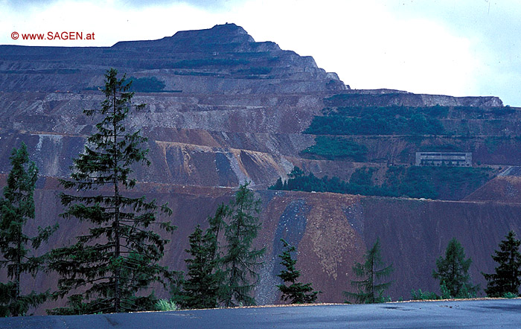
Erzberg (Steiermark)
Bildarchiv SAGEN.at, Nr. 26930

Darauf erwiderte der Wassermann: "Wählet einen goldenen Fuß, ein silbernes Herz oder einen eisernen Hut! Gold aber währt nur kurze Zeit, Silber nicht lange, Eisen jedoch soll ewig dauern! Wählet nun!" "Den eisernen Hut, ja, den wollen wir, den zeig' uns an!" riefen die Bergbewohner. "Sehet, dort steht er, dort ist jener Berg, der Euch Eisenmetall für eine Ewigkeit geben wird!" sagte der Wassermann und wies hin auf den nicht fernen Erzberg.
Seine Andeutung wurde als Wahrheit erprobt, worauf er nach seinem Verlangen wieder zur Grotte zurückgebracht und in die dunkle Flut hinabgesenkt wurde. Da bebten die Felsenberge rings umher; aus der Tiefe des Wassers quoll Blut herauf und mit Hohngelächter rief eine Stimme, daß man um das Beste erst noch nicht gefragt habe, um die Bedeutung des Kreuzes in den Nüssen und um den Karfunkelstein! Nach der Volksvorstellung nämlich hätte der hellstrahlende Karfunkel den Bergleuten in den dunklen Schächten für ewige Zeiten ein natürliches und nicht kostspieliges Grubenlicht gegeben. Was der Wassermann mit dem Kreuze in den Nüssen habe andeuten wollen, weiß man mit Bestimmtheit nicht zu enträtseln; man glaubt, er hätte damit Aufschlüsse über den Gebrauch und den Nutzen des Kompasses für den Bergbau geben wollen.
Nie nachher hatte man diesen Wassermann wiedergesehen, weder in jener Grotte, noch im Leopoldsteinersee.
Sagen aus der grünen Mark, Hans von der Sann, Graz 1911
Quelle: SAGEN.at >> Traditionelle Sagen >> Österreich >> Steiermark
http://www.sagen.at/texte/sagen/oesterreich/steiermark/sann/auffindungdeserzberges.html

